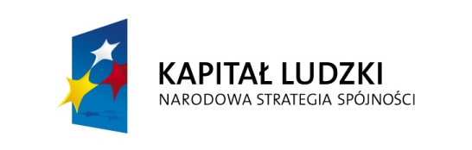
Projekt współfinansowany ze środków Unii Europejskiej w ramach
Europejskiego Funduszu Społecznego


Bydgoszcz, 06.05.2013
Zamawiający:
Uniwersytet Technologiczno-Przyrodniczy
im. J. J. Śniadeckich
85-225 Bydgoszcz
ul. Kordeckiego 20
Adres do korespondencji ws. zamówienia:
Al. Prof. S. Kaliskiego 7
85 – 789 Bydgoszcz
Fax. 052 374 92 73

Dotyczy: przetargu nieograniczonego na Usługi w zakresie promocji projektu dydaktyka a praktyka – wdrożenie programu rozwojowego UTP
Nr postępowania AZZP-AJ.24-087/2013

INFORMACJA O WYBORZE NAJKORZYSTNIEJSZEJ OFERTY

Zgodnie z art. 92 ust. 2 ustawy z dnia 29 stycznia 2004 r. – Prawo zamówień publicznych (Dz. U. z 2010r. Nr 113, poz.759 z późn. zm.) Zamawiający informuje o wyborze najkorzystniejszej oferty w w/w postępowaniu.
Nazwa Wykonawcy, którego ofertę wybrano:
Oferta nr 01: TARGET GROUP PUBLIC RELATIONS
UL.WIOSNY LUDÓW 1/49,71-471 SZCZECIN
CENA BRUTTO 22.998,70zł.
Ilość pkt. -cena 100%: 100,00 pkt

Uzasadnienie wyboru: wykonawca spełnia warunki udziału w postępowaniu. Oferta najkorzystniejsza zgodnie z kryterium oceny ofert określonym w specyfikacji istotnych warunków zamówienia.
Pozostali Wykonawcy uczestniczący w postępowaniu:
Oferta nr 1 MCONNECTION SP.Z O.O., UL. GŁOGOWA 22, 91-479 ŁÓDŹ, CENA BRUTTO 53.100,00 zł.
Ilość pkt. -cena 100%: 43,31 pkt
Oferta nr 3 CENTRUM PROMOCJI I REKLAMY REMEDIAPIOTR FLOREK UL.DOLINA 35,85-212 BYDGOSZCZ, CENA BRUTTO 29.980,00 zł.
Ilość pkt. -cena 100%: 76,71 pkt

Wykonawcy nie zostali wykluczeni. Oferty nie zostały odrzucone.
Więcej ofert nie wpłynęło.
Zamawiający (-)

